**TP - 1**

În matematică, un polinom este o expresie construită dintr-una sau mai multe variabile și constante, folosind doar operații de adunare, scădere, înmulțire și ridicare la putere constantă pozitivă întreagă. Se observă în particular că împărțirea printr-o expresie ce conține o variabilă nu este permisă în polinoame.

Polinoamele sunt construite din termeni numiți monoame, care sunt alcătuite dintr-o constantă (numită coeficient) înmulțită cu una sau mai multe variabile. Fiecare variabilă poate avea un exponent constant întreg pozitiv. Exponentul unei variabile dintr-un monom este egal cu gradul acelei variabile în acel monom. Gradul unei variabile fără exponent este unu. Un monom fără variabile se numește monom constant, sau doar constantă. Gradul unui termen constant este 0. Coeficientul unui monom poate fi orice număr, inclusiv fracții, numere iraționale sau negative. Un polinom construit cu o singură variabilă se numește univariat.

De exemplu, -5x^(2)y

este un monom. Are coeficientul -5, variabilele sunt x și y, gradul lui x este doi, iar gradul lui y este unu.

Gradul întregului monom este suma gradelor tuturor variabilelor din el. În exemplul de mai sus, gradul este 2 + 1 = 3.

Un polinom este o sumă de unul sau mai multe monoame. De exemplu, următoarea expresie este un polinom: 3x^(2)-5x+4

El constă din trei monoame: primul are gradul doi, al doilea are gradul unu, iar al treilea are gradul zero.

Când un polinom este dispus în ordinea naturală, el are termenii de grad mai mare înaintea celor de grad mai mic. În primul termen, coeficientul este 3, variabila este x, iar exponentul este doi. În al doilea termen, coeficientul este -5, iar variabila este x. Al treilea termen este o constantă. Normal cel de al treilea termen arată în felul următor: 4x^0. Exponentul arată gradul monomului, iar in cazul în care în polinom apare doar coeficientul, se știe că exponentul lui x este 0, rezultând în 1; 4*x^0 = 4 * 1. Gradul unui polinom este cel mai mare grad al unui termen al său. În acest exemplu, polinomul are gradul doi.

Un polinom de gradul unu este numit liniar, unul de gradul doi este pătratic, iar unul de gradul trei este un polinom cubic. Mai rar, polinoamele de gradul patru se numesc cuartice iar cele de grad cinci quintice.

Un polinom cu un singur termen este numit monom, unul cu doi termeni binom, iar unul cu trei termeni trinom. Un polinom care are coeficientul 1 pentru termenul de grad maxim se numește monic.

O expresie ce poate fi adusă la o formă polinomială prin aplicarea secvențială a unor legi comutative, asociative, și distributive este în general considerată tot un polinom.

De exemplu x^(3)*12 este un polinom pentru că este echivalent cu 1*12*x^3. Coeficientul este 1 * 12.

Dar 1/x^(2) + 1 nu este polinom pentru că include împărțirea printr-o variabilă. La fel și (5+y)^x pentru că are o variabilă la exponent.

Deoarece scăderea poate fi tratată ca o adunare cu termenul opus, și deoarece ridicarea la o putere întreagă pozitivă și constantă poate fi tratată ca înmulțire repetată, polinoamele se pot construi din constante și variabile folosind doar două operații: adunarea și înmulțirea.

O funcție polinomială este o funcție definită ca evaluând un polinom. De exemplu, funcția f definită prin f(x) = x^(3) – x este o funcție polinomială. Funcțiile polinomiale sunt o clasă importantă de funcții derivabile.

O ecuație polinomială este o ecuație în care un polinom este considerat egal cu un alt polinom.

Un exemplu de ecuație polinomială este: 3x^(2) + 4x-5 = 0.

În cazul polinoamelor, după cum s-a specificat mai sus pot fi, ele pot fi supuse mai multor operatii: adunare, scădere, înmulțire, împărțire, derivare și integrare.

În cuprinsul lucrării s-au implementat toate aceste operații după cum urmează:

**Operația de adunare**

În cazul operației de adunare s-a făcut suma dintre coeficienții monoamelor cu același exponent, iar în cazul în care monomul e de grad unic, acesta este alipit polinomului rezultat.

De exemplu să presupunem adunarea dintre P1 și P2:

P1: 5x^6+4x^3+17

P2: 6x^3+13

PR: 5x^6 + 10x^3 + 30

**Operația de scădere**

În cazul operației de scădere se face diferența dintre coeficienții cu același exponent (opusul operației de adunare), iar în cazul în care monomul este de grad unic, acesta e introdus în polinomul rezultat.

De exemplu să presupunem scăderea dintre P1 și P2:

P1: 5x^6+4x^3+17

P2: 6x^3+13

PR: 5x^6 – 2x^3 – 4

**Operația de înmulțire**

În cazul operației de înmulțire se foloseste logica (a +/- b) * (c +/- d). Se va folosi principiul F.O.I.L.

F.O.I.L este abrevierea cuvintelor First, Outside, Inside, Last. Acest principiu arată în felul următor:

First -- a * c (se înmulțesc primii termeni)

Outside -- a * d (se înmulțește cu ultimul termen <exterior>)

Inside -- b * c (se înmulțesc termenii interior b si c)

Last -- b * d ( se înmulțesc ultimii termeni)

În ceea ce priveste înmulțirea dintre două polinoame, folosind acest principiu, fiecare monom din primul polinom va fi înmulțit cu fiecare monom din al doilea polinom. Această înmulțire se va în felul următor: fiecare coeficient de la primul polinom va fi înmulțit cu fiecare coeficient de la al doilea polinom, iar fiecare exponent de la primul polinom va fi adunat cu fiecare exponent de la al doilea polinom.

De exemplu, să presupunem înmulțirea dintre P1 și P2:

P1: 5x^6+4x^3+17

P2: 6x^3+13

PR: 30x^9+89x^6+154x^3+221

**Operația de împărțire**

În cazul operației de împărțire se procedează în felul următor. Monomul de cel mai mare grad din polinomul împărțit, este împărțit la monomul de cel mai mare grad din polinomul împărțitor. Rezultatul va fi primul monom din polinomul rezultat. După care monomul rezultat va fi înmulțit cu polinomul împărțitor creînd un polinom intermediar care va fi scăzut din polinomul 1, împărțit. Rezultatul scăderii polinomului intermediar va fi și el supus aceluiași proces până ce polinomul împărțit este de grad mai mic decât polinomul împărțitor sau este nul (fără rest).

De exemplu să presupunem împărțirea dintre P1 și P2:

P1: 5x^6+4x^3+17

P2: 6x^3+13

PR: 0.83x^3-1.138+((+31.805)/(+6.0x^3+13.0))

Rezultatul împărțirii celor două polinoame este 0.83x^3 – 1.138, iar ceea ce urmează în paranteze este restul împărțirii.

**Operația de derivare**

Această operație se face pentru un polinom anume, iar ea constă într-o derivare simplă de x^n = nx^n-1.

De exemplu să presupunem derivarea polinomului P1:

P1: 5x^6+4x^3+17

P1derivat 30x^5+12x^2

5x^6 derivat devine 5*6x^(6-1) 🡪 30x^6

4x^3 derivat devine 3*4x^(3-1) 🡪 12x^2

17 derivat devine 0.

Un alt exemplu este derivarea polinomului P2:

P2: 6x^3+13

P2derivat  18.0x^2

6x^3 derivat devine 3*6x^(3-1) 🡪 18x^2

13 derivat devine 0.

**Operația de Integrare**

Această operație se aplică pentru un polinom anume, iar ea se face în felul următor:

mx^n = (m/n+1)*x^n+1

De exemplu integrarea polinomului P1:

P1: 5x^6+4x^3+17

P1integrat 0.71x^7+x^4+17x

5x^6 integrat devine (5/6+1)*x^6+1 🡪 0.71*x^7

4x^3 integrat devine (4/3+1)*x^3+1 🡪 1x^4

17 e considerat ca fiind 17x^0, iar integrat va deveni (17/1)*x^0+1 🡪 17x^1.

Un alt exemplu este integrarea polinomului P2:

P2: 6x^3+13

P2integrat: 1.5x^4+13x

6x^3 integrat devine (6/3+1)*x^(3+1) 🡪 1.5x^4

13 e considerat ca fiind 13x^0, iar integrat va deveni (13/1)*x^0+1 🡪 13x.

Toate aceste operațiuni au fost implementate într-un program Java care este structurat pe clase în felul următor:

* O clasă Monom
  + Cu atributele:
    - * Coef (coeficientul monomului)
      * Degree (exponentul/gradul monomului)
* O clasă Polinom
  + Cu atribut:
    - * Monom (un obiect al clasei Monom)
* O clasă Calculator:
  + Cu atributele
    - * P1 (un obiect al clasei Polinom)
      * P2 (un obiect la clasei Polinom)
* O clasă MainFrame
  + Fără atribute
* O clasă App
  + Fără atribute

**Clasa Monom**

Este clasa care definește monomul cu un coeficient și un exponent.

**Clasa Polynom**

Se va folosi de monoamele definite de către clasa Monom, iar prin ajutorul metodelor:

* + - Crează polinoame
    - Inserează monoame în polinoame
    - Elimină monoame din polinoame
    - Afișează polinoame
    - Returnează numărul de monoame dintr-un polinom

*INSERT()*

Crearea unui polinom se face cu ajutorul metodei *insert()* care e implementată în felul următor:

Insert(float coef, int degree). Primește doi parametri care sunt coeficientul si exponentul monomului adăugat în polinom.

Metoda verifică cu ajutorul unui obiect de tipul clasei monom dacă polinomul este null, iar dacă nu, va adăuga la sfârșitul listei înlănțuite de monoame un monom cu coeficientul si exponentul introduse ca și parametri ai metodei.

*DELETE()*

Metoda detele() este metoda cu ajutorul căreia se șterge un monom din lista înlănțuită, căutând monomul, iar apoi legând monomul din fața monomului căutat cu monomul imediat următor de monomul căutat.

*delete(Monom current)*

* + Primește ca și parametru monomul care se dorește să fie șters din listă, iar metoda îl va căuta în funcție de coeficient și exponent, iar cand va fi gasit, next-ul monomului dinaintea lui va pointa spre monomul de după, rezultând în eliminarea din listă a monomului trimis ca și parametru metodei.

*GETPOLYSIZE()*

* + Nu are nicium parametru
  + Un monom va parcurge polinomul, iar cât timp monomul care parcurge nu e null, o variabilă count va fi incrementată.
  + Va returna numărul de monoame din polinom

*ARRANGEPOLY()*

* + Nu primește parametri
  + Cu ajutorul unui monom se parcurge toată lista și se aranjează monoamele în funție de gradul lor (exponent)
  + Nu returnează nimic

*PRINTPOLYSTRING()*

* + Nu primește parametri
  + Apelând metoda arrangePoly() pentru a avea toate monoamele aranjate în ordinea gradului, aceasta va parcurge fiecare monom și va introduce într-o variabilă de tip *String* fiecare coeficient urmat de „x^” degree (exponent). Au fost folosite funcții de tip *if() elseif()* și *else()* pentru a afișa doar „x” dacă exponentul este 1 și pentru a afișa doar coeficientul în cazul în care exponentul este 0.
  + Returnează variabila de tip *String.*

**Clasa Calculator**

Cu ajutorul metodelor clasei se vor implementa operațiile de:

Adunare

Scădere

Înmulțire

Împărțire

Derivare

Integrare

*ADD()*

* + Primește ca și parametri două obiecte de tipul clasei Polynome
  + Cu ajutorul a două obiecte de tipul clasei Monom, câte un obiect pentru fiecare polinom, se va parcurge cele două polinoame și se vor însuma coeficienții celor două monoame adunate cu același exponent și vor fi salvate, folosind metoda *insert()*, într-un polinom nou.
  + Va return polinomul nou construit.

*SUB()*

* + Primește ca și parametri două obiecte de tipul clasei Polynome
  + Cu ajutorul a două obiecte de tipul clasei Monom, câte un obiect pentru fiecare polinom, se va parcurge cele două polinoame și se va face diferența între coeficienții celor două monoame cu același exponent și vor fi salvate, folosind metoda *insert()*, într-un polinom nou.
  + Va returna polinomul nou construit

*MUL()*

* + Primește ca și parametri două obiecte de tipul clasei Polynome
  + Cu ajutorul a două obiecte de tipul clasei Monom, cate un obiect pentru fiecare polinom, se vor parcurge polinoamele, iar fiecare monom (coef) din primul polinom va fi înmulțit cu fiecare monom(coef) din al doilea polynom, iar fiecare monom(exponent) din primul polinom va fi adunat cu fiecare monom(exponent) din al doilea polinom. La fiecare operație de înmulțire și adunare va fi introdus monomul rezultat într-un polinom nou.
  + Va returna polinomul nou construit.

*DIV()*

* + Primește ca și parametri două obiecte de tipul clasei Polynome
  + Se crează un polinom nou în care se introduce pe rând rezultatul monomului de cel mai mare grad împărțit la monomul de cel mai mare grad din al doilea polinom (condiție : gradul primului polinom să fie mai mare decât gradul celui de al doilea polinom). Se mai crează un alt polinom intermediar pentru operația de înmulțire a monomului rezultat cu polinomul împărțitor pentru a putea face operația de scădere dintre polinomul împărțit cu acest polinom. Rezultatul scăderii, după repetarea acestei proceduri de împărțire, înmulțire și scădere (întotdeauna cu rezultatul scăderii dintre polinoamele intermediar), va fi restul împărțirii. Restul va fi adăugat la sfârșitul polinomului rezultat împărțirii în paranteze, împărțit la polinomul împărțitor.
  + Va returna polinomul nou sub forma de String

**Clasa MainFrame**

Clasa MainFrame extinde clasa Jframe și are funcția de a crea interfața grafică pentru a putea ajuta utilizatorul să folosească aplicația cât mai simplu. În cadrul ei sunt adăugate butoanele cu ActionListener(), unde sunt apelate funcțiile clasei Calculator. Clasa are doar o metodă:

*GETPOLYNOMES()*

* + Are ca parametri de intrare un obiect al clasei polinom și un obiect al clase JtextFrame
  + Cu ajutorul unui pattern, metoda caută în string-ul găsit în JtextFrame fiecare monom din polinomul introdus. Fiecare monom este apoi inserat în polinomul trimis ca parametru pentru a putea fi supus operațiilor din clasa Calculator.
  + Returnează polonomul creat.

**Clasa App**

Clasa App crează frame-ul general al interfeței grafice.

**Diagrama UML**

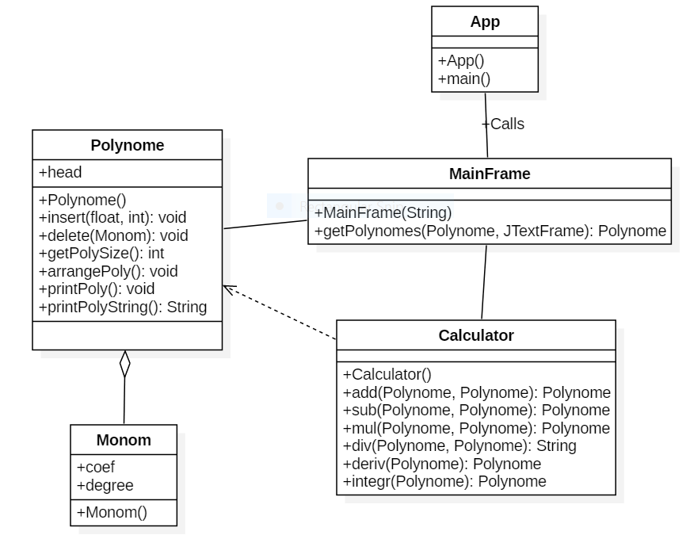

Fig. 1 Diagrama UML